Муниципальное образовательное бюджетное учреждение
«Средняя общеобразовательная школа
«Муринский центр образования № 4»

Методическая разработка классного часа в форме игры «Что? Где? Когда?»

Составила:
Учитель музыки:
Миронова Валентина Леонидовна,
МОБУ СОШ «Муринский
центр образования № 4»

г. Мурино 2024 г.
Методическая разработка классного часа в форме игры «Что? Где? Когда?»
Автор: Миронова Валентина Леонидовна.
Организация: МОБУ СОШ Муринский ЦО № 4
Населенный пункт: Ленинградская область, Всеволожский район, г. Мурино.
Предлагаем вашему вниманию игру «Что? Где? Когда?».
Интеллектуальная игра является той формой учебной деятельности, которая может повлиять на развитие личности. Участвуя в игре, ученик проявляет стремление к самореализации; у него формируются навыки планирования и самоконтроля; ему приходиться проявлять системность, креативность и критичность мышления.
Интеллектуальная игра является неотъемлемой частью учебного процесса, она даёт возможность каждому ученику:
· Продемонстрировать приобретённые учебные умения и навыки;
· Проявить интеллектуальные способности;
· Раскрыть многогранность своих интересов.
В нашем учреждении Муринский центр образования № 4 игра «Что? Где? Когда?» проводится впервые. Игра проводится на уроке классного часа в 6-х классах.
- Цели и задачи:
Цель: Расширение кругозора познавательной деятельности; формирование умений и навыков; сплочение класса и построение командного взаимодействия.

Задачи:
- Формировать умение критически мыслить;
- Создавать условия для обогащения новыми знаниями;
- Развивать у учащихся способности к групповой деятельности, к работе в команде;
- Формировать познавательные интересы у учащихся;
- Способствовать к творческому развитию личности;
- Развивать культуру общения и поведения;
- Организовать содержательный досуг учащихся;

2. Место проведения мероприятия:
Игра проводится в МОБУ СОШ Муринский ЦО № 4 на уроках классного часа.

3. Участники игры.
Учащиеся 6-х классов.
Команда игроков - знатоков из 6 человек.
Команда телезрителей (11 человек из класса).
Остальные учащиеся класса знатоки клуба «Что? Где? Когда?
4. Подготовительный этап.
В классе устанавливается круглый стол. Ставятся 6 стульев. Игроки садятся вокруг этого стола.
11 учащихся – телезрители.
Остальные учащиеся знатоки клуба «Что? Где? Когда?»
Ведущий клуба «Что? Где? Когда?» классный руководитель данного класса.
Создание команды – знатоков, изучение ими справочной литературы.
Ученическая доска для счета.
Черный ящик.
Музыкальное сопровождение.
Видео – вопросы.
Секундомер.
5. Ход мероприятия.
Здравствуйте уважаемые знатоки. Сегодня я буду ведущей на вашей игре «Что? Где? Когда?». В нашей игре есть определенные правила, сейчас я познакомлю вас с ними. У нас есть команда знатоков и команда телезрителей:(всех тех, кто прислал нам свой вопрос). Игра идет до 11 раундов. Используя метод мозгового штурма, команда из шести игроков («знатоков») обсуждает в течение минуты правильный ответ на специально подобранный вопрос телезрителя. За правильный ответ очко получает команда знатоков, за неправильный же очко получают их противники — команда телезрителей. Побеждает команда, первой набравшая шесть очков. Подсчет очков будет виден на табло.
Объясняю правила для знатоков.
Команда выбирает капитана. Капитан крутит волчок, по стрелке берет конверт и передает помощнице – выбираем одну девочку из класса, которая будет помогать. Она показывает всем номер вопроса. Затем внимательно слушаем задание и вопрос. Вопрос читает ведущий игры. Обсуждение начинаем и заканчиваем только после гонга (звук гонга будет включен на компьютере). На обсуждение одного вопроса дается одна минута. По истечении времени обсуждения заканчиваются и капитан назначает знатока, который, по его мнению, дал правильный ответ, либо отвечает сам. Если вы знаете правильный ответ на вопрос и хотите ответить, не используя время для обдумывания, то говорите СТОП! досрочный ответ. Если ответ правильный, команда получает дополнительно минуту, которую может взять на любом следующим вопросе.
После четвертого вопроса - музыкальная пауза. Вот такие у нас правила.
Так же есть раунд Блиц, когда команда отвечает на три вопроса, по 20 секунд на каждый. И есть раунд суперблиц, когда один игрок-знаток отвечает на три вопроса по 20 секунд на каждый. Остальные знатоки выходят из-за стола и не помогают ему.
Прежде чем начать игру, мне нужен один учащийся (мальчик). Он будет моим помощником. Твоя задача смотреть за порядком в классе. Смотреть за тем чтобы знатоки не мешали и не разговаривали, не подсказывали команде. Если кто-то будет разговаривать, обсуждать варианты ответа и.т.д. вы просто выводите его из класса.
А сейчас я даю слово команде для представления. Первым представляется капитан Называем: имя, фамилия. Затем все остальные представляются.
Итак, мы узнали всех наших знатоков.
Хочется начать нашу игру со слов мыслителя, Артура Шопенгауэра: «Человеческое знание не измеримо во все стороны, и из того, что достойно знания, никто в одиночку не может знать даже и тысячной доли». Эти слова Артура Шопенгауэра говорят о том, что наши знания бесконечны и применяемы только в обществе. Если мы будем много знать и жить в одиночку, цена всем нашим знаниям будет равна нулю.
Сегодня в нашей игре «Что? Где? Когда?» мы затронем сведения из самых разных областей точных наук. На игру мы пригласили музыку, изобразительное искусство, литературу, биологию, географию, историю, технологию. Думаю что все представленные здесь вопросы интересные, живые, увлекательные и доступные всем, как участникам, так и зрителям, находящимся в зале. Итак, попрошу всех соблюдать тишину, пожалуйста.
Вопросы к игре «Что? Где? Когда?»
Вопрос№ 1.
Играет: Петрова Нина Васильевна, воспитатель детского сада. г. Курск.
Вопрос на смекалку. Первый получил свои имя за габариты. Второй за способность давать информацию. Третий за свою дислокацию (удобное местоположение). Четвёртый предпочитает оставаться инкогнито.
Внимание вопрос:
Как зовут пятого?
Внимание правильный ответ:
Мизинец. Комментарий: пять пальцев на руке. Их названия: большой, указательный, средний, безымянный и пятый мизинец.

Вопрос № 2.
Играет: Бархатова Валентина Сергеевна, преподаватель в ДШИ. г. Няндома.
На свете много разнообразных фамилий. Некоторые фамилии очень мелодичны. Например, в фамилии Сидоренко их целых три.
Внимание вопрос:
Скажите, чего в этой созвучной фамилии три?
Внимание правильный ответ:
Три ноты: си, до, ре.

Вопрос № 3.
Играет: Куликова Надежда Петровна,стоматолог. г. Сочи.
Внимание вопрос: Какой герой в романе Пушкина «Дубровский» не выражает понятия чести?
Внимание правильный ответ: Шабашкин.

Вопрос № 4.
Играет: Капитонова Марина Павловна, продавец. Г. Барнаул.
Внимание...черный ящик. Ведущий кладет черный ящик рядом с капитаном игры знатоков.
Внимание вопрос:
Один французский архитектор после поездки в Россию так говорил о ней: «Чем больше проявляешь к ней интерес, тем мельче она оказывается». Назовите её.
Внимание правильный ответ: Матрешка.

Вопрос № 5.
Играет: Сомова Светлана Игорева, частный предприниматель. г. Брянск.
Внимание вопрос: В одном американском городе местные библиотекари устроили необычную выставку. Среди разнообразных бумажек посетители могли увидеть ломтики сала, кухонные ножи, хирургические перчатки, лезвия для бритья. Чем в свое время служили экспонаты?
Внимание правильный ответ: Закладками.

Вопрос № Блиц. Три вопроса по 20 секунд.
Играет: Конев Александр Антонович, сантехник. г. Уфа.
Спирина Ольга Викторовна, фотограф. г. Вологда.
Мирошниченко Елена Викторовна, кинолог. г. Москва.
Внимание вопросы:
1.Что из перечисленного является исторически сложившимся стилем искусства?
- барокко
- графика
- композиция
- натюрморт
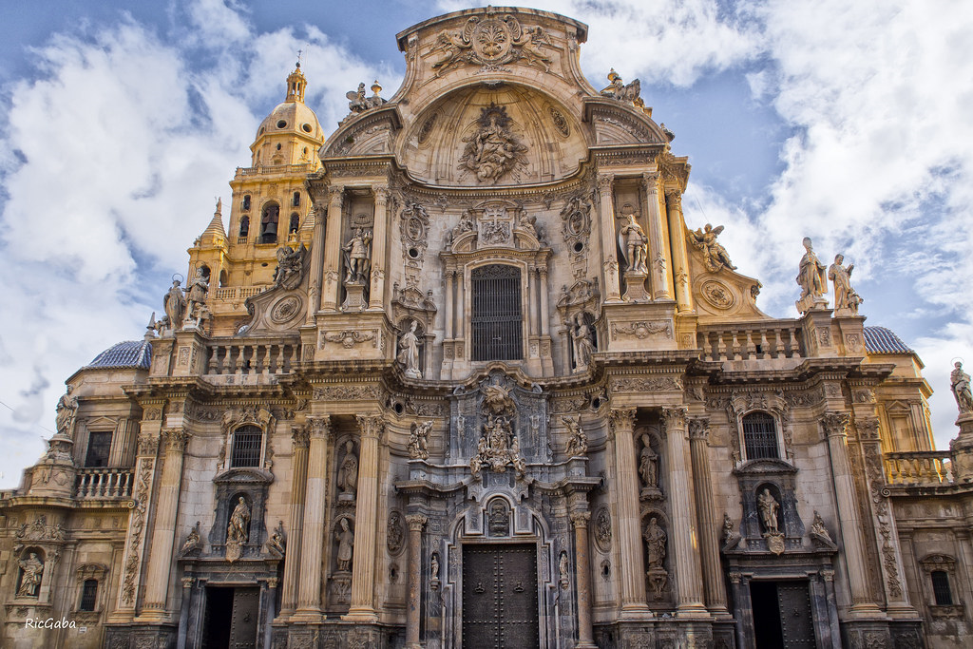

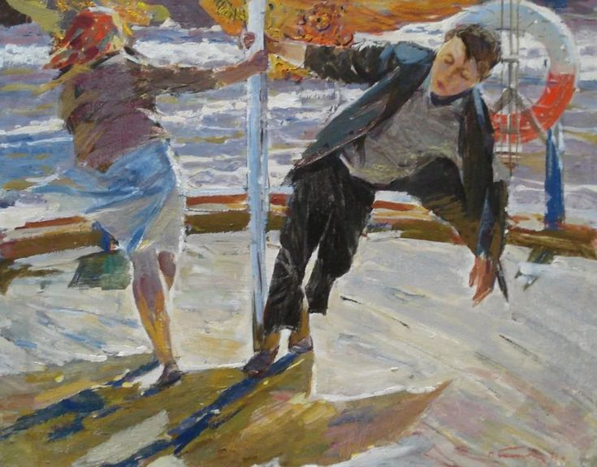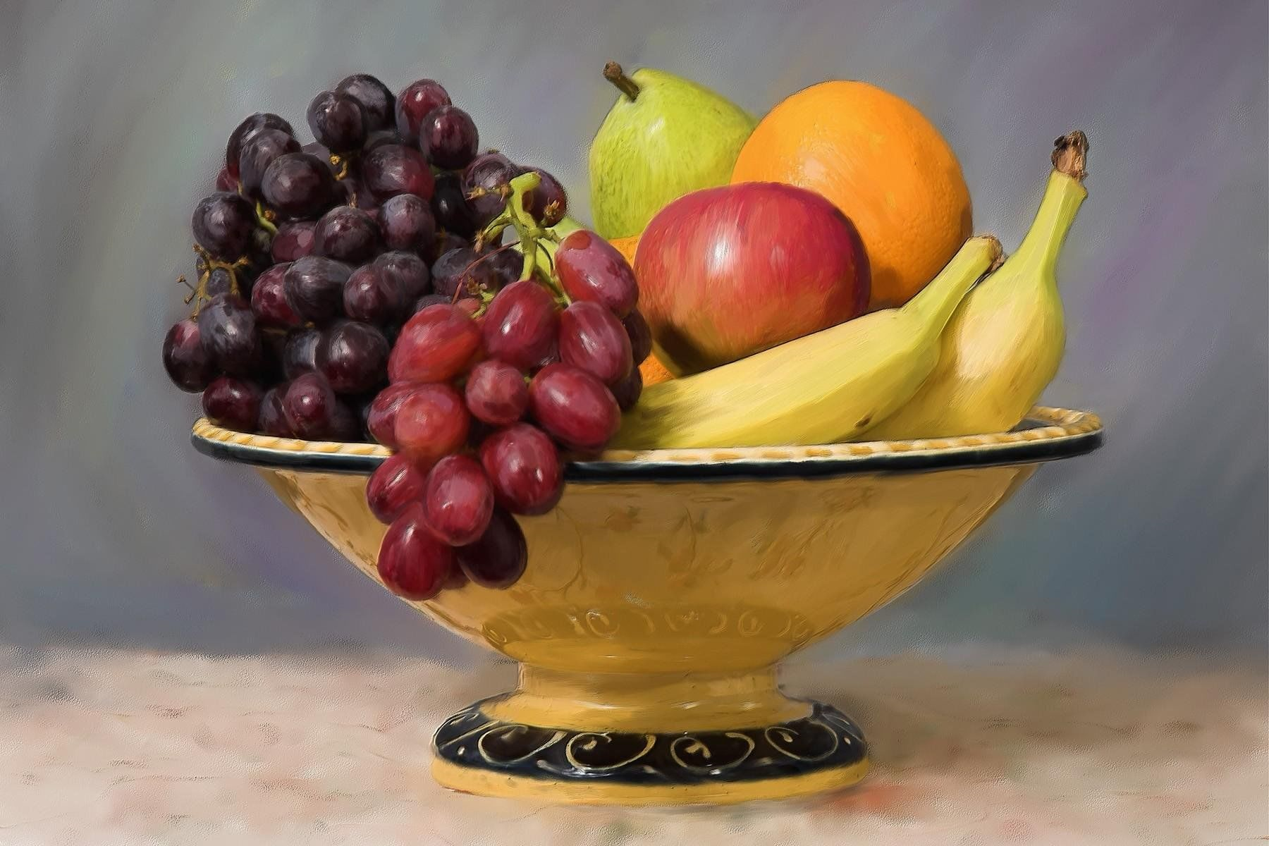
2. Как называется вступление к опере, балету, драме, кинофильму?
3. Назовите имя героя, который после сражения уехал в Москву?
Внимание правильные ответы:
1.Барокко
2.Увертюра
3.Дубровский

Вопрос № 7.
Играет: Романова Людмила Анатольевна, директор Школы искусств. Г. Тула.
Внимание вопрос: Язык гренландских эскимосов очень выразителен. так слово «окалуффик» означает «дом, где много говорят и где только один говорящий». А как мы называем такой дом?
Внимание правильный ответ: Школа.

Вопрос № 8.
Играет: Кравченко Мария Владимировна, учитель истории. Г. Ростов - на – Дону.
Внимание вопрос: Как называется церковный суд в Средневековье?
Внимание правильный ответ: Инквизиция.

Вопрос № 9. Суперблиц. Играет один участник – знаток.
Играют:
1. Ломоносова Виктория Григорьевна, социальный работник. г. Пенза.
2.Кожевникова Ирина Олеговна, летчик - испытатель. г. Воронеж.
3. Галкин Арсений Олегович, дальнобойщик. г. Орел.
Внимание вопросы:
- Какую страну носят на голове?
- Самое глубокое озеро в Мире?
- Назовите ближайшую к земле звезду. Эта звезда видна и в дневное время.
Внимание правильные ответы:
- Панама
- Байкал
- Солнце

Вопрос № 10.
Играет: Рогова Оксана Вячеславовна, менеджер. Г. Уфа.
Внимание вопрос: Подумайте, какие знания, полученные вами на различных уроках, необходимы при конструировании изделий, например декоративную полку.
Внимание правильный ответ:При конструировании изделий из древесины, таких как декоративная полка, необходимо использовать знания из различных учебных предметов. Например, уроки технологии дают базовые навыки работы с древесиной и инструментами, включая РЕЗКУ, ШЛИФОВКУ, СБОРКУ.
Математика – поможет в расчетах РАЗМЕРОВ и ПРОПОРЦИЙ.
Физика – механические свойства древесины (ПРОЧНОСТЬ И УСТОЙЧИВОСТЬ).
Также полезно учитывать основы ДИЗАЙНА, чтобы изделие соответствовало эстетическим требованиям.
P.S. Этот вопрос будет выведен на экран. Надпись на экране будет выглядеть следующим образом:
При конструировании изделий из древесины, таких как декоративная полка, необходимо использовать знания из различных учебных предметов. Например, уроки технологии дают базовые навыки работы с древесиной и инструментами, включая ________, _________, _________.
Математика – поможет в расчетах___________________.
Физика – механические свойства древесины________________________________.

Вопрос № 11.
Играет: Самойлова Екатерина Александровна, учитель географии. Г. Нижний Новгород.
Внимание вопрос: Вряд - ли кто-нибудь из вас знает язык коренных жителей Австралии. Да и австралийский абориген, услышав наш язык, тоже, наверное, сказал бы «Я вас не понимаю». А кстати, как это звучит на его языке?
Внимание правильный ответ:Когда впервые европейцы, высадившиеся в Австралии, увидели необычное сумчатое животное, они спросили местных жителей , как оно называется. Не знавшие европейских языков аборигены ответили «Кенгу-ру», означавшее «я вас не понимаю».
6. Итоги игры.
Итак, подводим итоги. Лучшим игроком команды по мнению ведущего команды знатоков был ...(ФИО).
Лучший вопрос от телезрителей определит ведущий программы .. (ФИО)
Лучшему игроку команды вручается сладкий приз. Остальным участникам команды выдаются благодарности об участии в интеллектуальной игре «Что? Где? Когда?».
А теперь, в оставшееся время клуб знатоков тоже ответить на вопросы:
1. О каком дереве говорят: «Никто не пугает, а вся дрожит?»
Ответ: об осине
2. Что такое микология?
Ответ: наука о грибах
3. Какое хвойное растение не является вечнозеленым?
Ответ: лиственница
4. Какая обезьяна считается самой крупной?
Ответ: горилла
5. В кого превращался Князь Гвидон из сказки А.С.Пушкина «Сказка о царе Салтане, о сыне его славном и могучем богатыре Гвидоне Салтановиче и о прекрасной царевне Лебеди»?
Ответ: в комара, муху, шмеля
6. У этих птиц красивое розовое оперение?
Ответ: фламинго
7. Отвар, изготовленный из цветов этого растения, издревле помогал при лечении ангины, кашля.
Ответ: ромашка
8. Это растение — незаменимое средство для заживления ран, порезов, ссадин. Сок этого растения применяется при заболевании желудка.
Ответ: подорожник
9. Кто такие бражники?
Ответ: бабочки
10. Какая ветка не растет на дереве?
Ответ: Железнодорожная.
11. У кого усы длиннее ног?
Ответ: у таракана.
12. Как можно пронести воду в решете?
Ответ: Заморозив.
13. Какими нотами можно измерить расстояние?
Ответ: Ми-ля-ми
14. Какой австрийский композитор в шестилетнем возрасте уже выступал с концертами?
Ответ: Моцарт.
15. В этом известном произведении слово «За» повторяется 2, потом 3, потом 4, потом 5, потом 6 раз. Что это за произведение?
Ответ: «Репка».
16. Внимание, замена в вопросе! Послушайте «Вредный совет» Григория Остера: Если спросят на уроке , где сливовое повидло. Отвечай , что одичало и в дремучий лес ушло. Словосочетание сливовое повидло мы заменили другое словосочетание. Назовите его.
Ответ: Домашнее задание.
17. Внимание, замена в вопросе! Послушайте «Вредный совет» Григория Остера: Если спросят на уроке , где сливовое повидло. Отвечай , что одичало и в дремучий лес ушло. Словосочетание сливовое повидло мы заменили другое словосочетание. Назовите его.
Ответ: Домашнее задание.
18. Вопрос: Как называется не осыпающийся край ткани?
Ответ: Шов.
19. Вопрос: Как называется заключительная стадия приготовления хлебных изделий?
Ответ: Выпечка.
Спасибо огромное всем знатокам.
До новых встреч.

